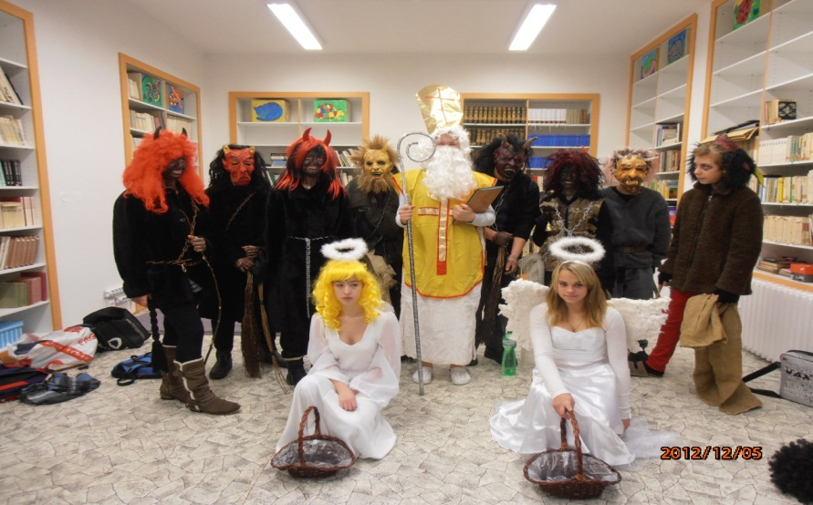

**MIKULÁŠ 5. 12. 2013**

C:\Users\PC\AppData\Local\Microsoft\Windows\Temporary Internet Files\Content.IE5\PZJJS9IV\MC900439845[1].wmfJako každoročně se i v letošním školním roce postarali deváťáci  
o „čertovské řádění“. Příprava to byla veliká. Nejprve si museli vytvořit kostýmy Mikuláše, andělů i čertíků. Ty se jim velmi zdařily, obzvláště čerti vzbuzovali respekt i mezi dospělými. V prostoru šaten bylo vybudováno peklo, kam čerti odváděli hříšníky a spolužáci je odtamtud vysvobodili zazpíváním písničky nebo přednesem básničky. Nutno podotknou, že někteří hříšníci se nechtěli jen tak vzdát a čertům vzdorovali „o sto šest.“ Jiní naopak ukápli i nějakou tu slzičku. Všechno nakonec dobře dopadlo. Děti byly odměněny sladkou odměnou. A tak jak se říká: „Už se zase těšíme………. Dana Houzarová

